РАБОТУ ВЫПОЛНИЛ: Щербаков Дмитрий Игоревич
РАБОТУ ПРИНЯЛ: Плеханов Владимир Арсентьевич

Лабораторная работа №1. Основы использования
консольного интерфейса ОС GNU/Linux.

Рассматриваемые вопросы:

1. Работа с документацией по командам интерпретатора
2. Использование консольного текстового редактора
3. Создание скриптов для интерпретатора bash

Задание на лабораторную работу
1. В отчёты, скрипты сохранены в дериктории /home/user/dmitry/1 lesson. Все скрипты созданы
внутри этого каталога или его подкаталогов.
2. Написан ряд скриптов решающие, решающие следующие задачи:

- В параметрах скрипта передаются две строки. Вывести сообщение о равенстве или неравенстве переданных строк.

#!/bin/bash

if [[ $# -ne 2 ]] ;then
echo "Не введены все переменные"
exit 1
fi

if [[ "$1" == "$2" ]] ;then
echo "Строки совпадают"
else
echo "Строки не совпадают"
fi

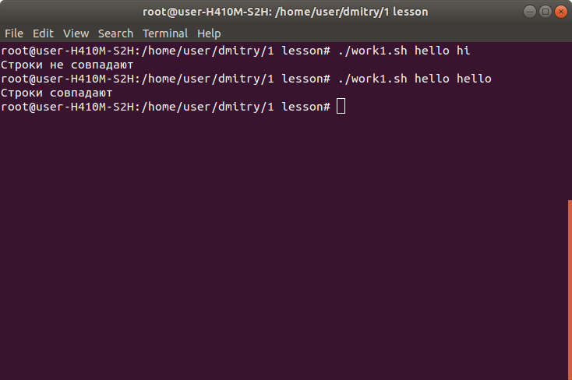
- В параметрах при запуске скрипта передаются три целых числа. Вывести максимальное из них.

#!/bin/bash

if [[ $# -ne 3 ]] ;then
echo "Не введены все переменные"
exit 1
fi

max_num="$1"

if [[ "$max_num" -lt "$2" ]] ;then
max_num="$2"
fi

if [[ "$max_num" -lt "$3" ]] ;then
max_num="$3"
fi

echo "$max_num"
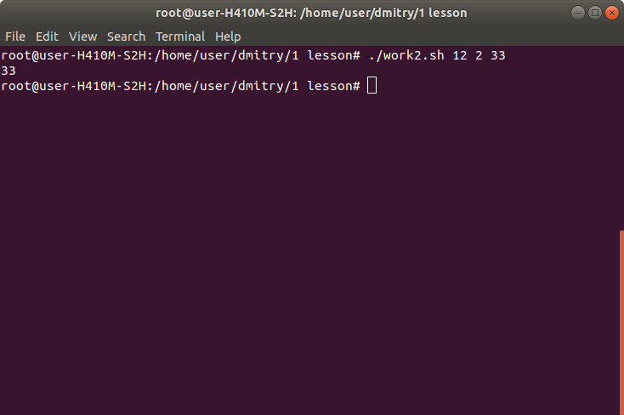
- Считывать строки с клавиатуры, пока не будет введена строка "q".После этого вывести последовательность считанных строк в виде одной строки.

#!/bin/bash

str=""
str_sum=""
while [[ "$str" != "q" ]] ;do
str_sum="$str_sum$str"
read str
done

echo "$str_sum"

- Считывать с клавиатуры целые числа, пока не будет введено четное число. После этого вывести количество считанных чисел.
#!/bin/bash
mod=1
count=0
while [[ "$mod" -ne "0" ]] ;do
read num
let "count = count + 1"
let "mod = num % 2"
done

echo "$count"
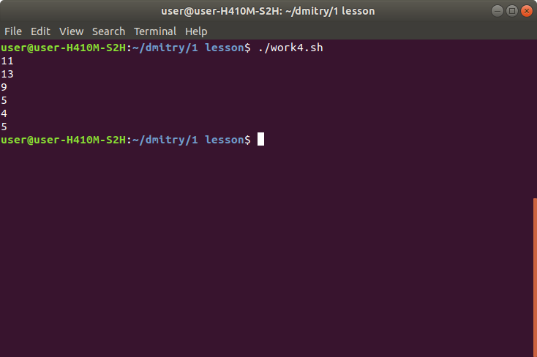
- Создать текстовое меню с четырьмя пунктами. При вводе пользователем номера пункта меню происходит запуск редактора nano, редактора vi, сетевой утилиты ifconfig или выход из меню.
#!/bin/bash
while [[ 1 ]] ;do
echo "
----------------------------------
| МЕНЮ: |
| 1 - Запустить nano |
| 2 - Запустить vi |
| 3 - Запустить ifconfig |
| 4 - Выйти |
-----------------------------------"

read menu_item

case "$menu_item" in
1 ) nano ;;
2 ) vi ;;
3 ) ifconfig ;;
4 ) exit 0 ;;
* ) echo "Uncorrect item! Try again!"
esac
done
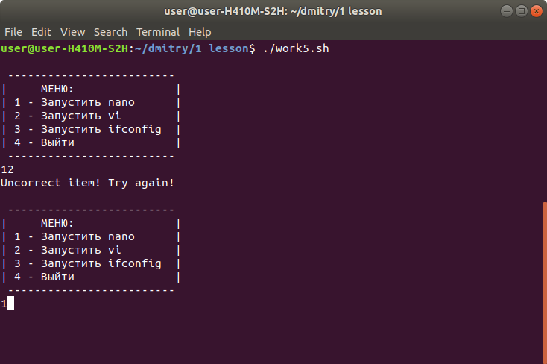
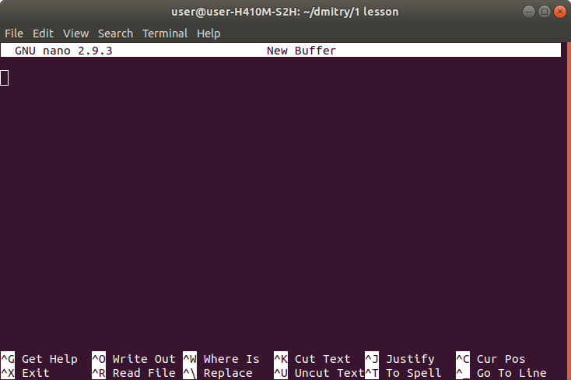
- Если скрипт запущен из домашнего директория, вывести на экран путь к домашнему директорию и выйти с кодом 0. В противном случае вывести сообщение об ошибке и выйти с кодом 1.

#!/bin/bash
if [[ "$PWD" == "$HOME" ]] ;then
echo "$HOME"
exit 0
else
echo "Данный скрипт запущен не в домашней дериктории!"
exit 1
fi
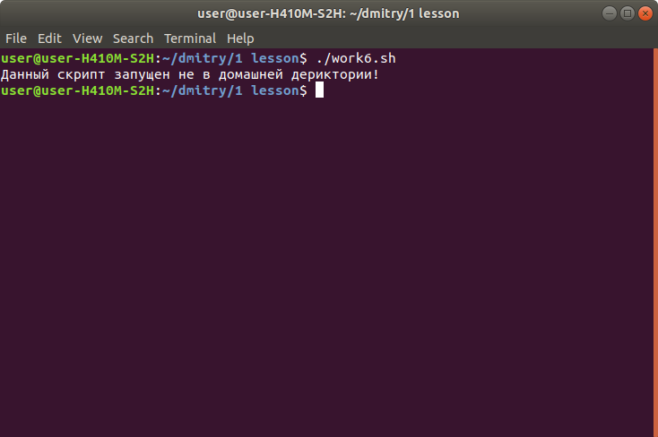
- Считывать с клавиатуры три переменные в цикле. Если эти три переменные составляют арифметическое выражение над числами (например 123 + 20), выполнять его и результат выводить на экран. Если это не арифметическое выражение – то выводить его с пометкой «Текстовые данные - ». Если первая переменная = «q», то осуществить выход из скрипта.

#!/bin/bash
for ((i=0; i <= 2; i++ )) do
read count
index=$i
arr[$index]=$count
if [ ${arr[0]} = q ]
then exit
fi
done
clear
case ${arr[1]} in
"+")
echo -n "Математическое выражение : "
res=$((${arr[0]}+${arr[2]}))
echo "${arr[@]} = $res"
;;
"-")
echo -n "Математическое выражение : "
res=$(=(${arr[0]}-${arr[2]}))
echo "${arr[@]} = $res"
;;
"/")
echo -n "Математическое выражение : "
res=$((${arr[0]}/${arr[2]}))
if [ ${arr[2]} -eq 0 ]; then
echo "На нуль делить нельзя";
else
res=$(expr ${arr[0]} / ${arr[2]} );
fi
echo "${arr[@]} = $res"
;;
"%")
echo -n "Математическое выражение : "
res=$((${arr[0]}%${arr[2]}))
echo "${arr[@]} = $res"
;;
"**")
echo -n "Математическое выражение : "
res=$((${arr[0]}**${arr[2]}))
echo "${arr[@]} = $res"
;;
"*")
echo -n "Математическое выражение : "
res=$((${arr[0]}*${arr[2]}))
echo "${arr[@]} = $res"
;;
*)
echo -n "Текстовые данные : "
echo ${arr[@]}
;;
esac

